Лабораторная работа № 11
Работа с файлами: чтение и запись.
Цель работы: Знакомство и получение навыков по работе с файлами.
Материальное обеспечение: Компьютерное оборудование и программное обеспечение.
Основные понятия и определения
Любой ввод и вывод информации в .Net Framework включает в себя использование потоков.
Поток — абстрактное представление последовательного устройств, облегчающее последовательное хранение данных и доступ к ним (по одному байту в каждый конкретный момент времени). В качестве такого устройства могут выступать расположенный на диске файл, принтер, область памяти, любой другой объект допускающий последовательное считывание и запись информации).
В пространстве имен System.IO хранятся классы, предназначенные для считывания и записи данных в файлы.
Классы:
File – содержит статические методы для манипуляции файлами (создание, копирование, удаление);
Directory – содержит статические методы для манипуляции директориями;
Path – статических класс, «путь»;
FileInfo – не обладает статическими методами, соответствует физическому файлу, во многом дублирует функциональность File;
Класс FileStream поддерживает внутренний указатель файла, ссылающийся на то место в файле, в котором будет производиться очередная операция чтения/записи.
Классы Stream позволяют осуществлять последовательный доступ к файлам, и в них не предусмотрена возможность работы с указателем.
StreamWriter – позволяет осуществлять запись в файл символов и строк и самостоятельно выполняет все необходимые преобразования.
StreamReader – осуществляет чтение символьных данных из потока и их преобразование.
Filter – фильтр, определяющий какие именно файлы подлежат контролю, например, *.txt
Чтение данных их файла
Задание 1. Создайте текстовый документ и запишите в него строку следующего содержания Laboratornaya rabota "Chtenie iz faila"
Задание 2. На форму поместите label. И напишите текст «Сюда загружается информация из файла». И кнопку Открыть.
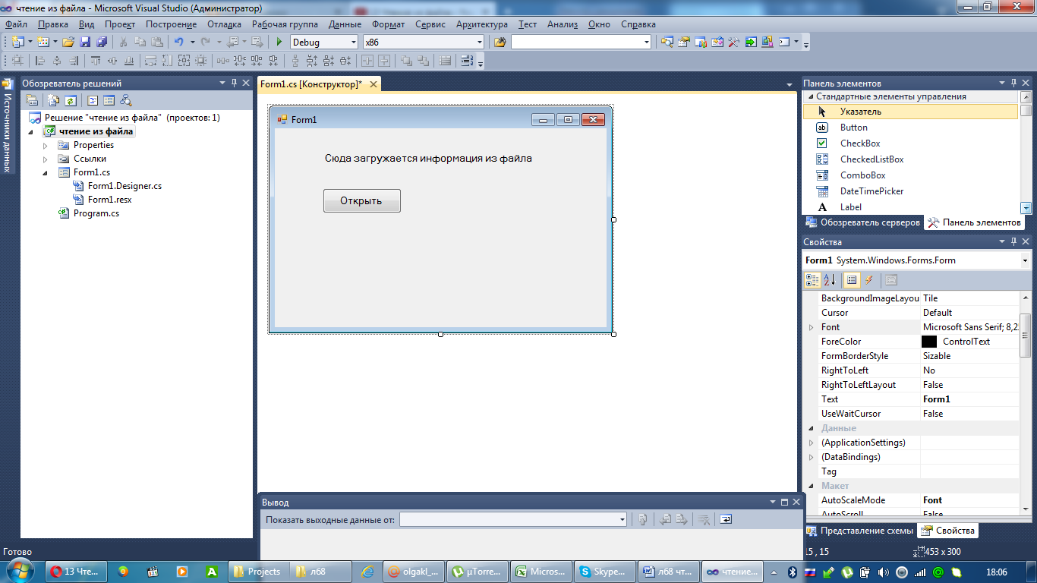
Задание 3. Возьмите элемент OpenFileDiflog и перетащите на форму, при этом на форме вы его не увидите, оно отобразится в нижней панели.
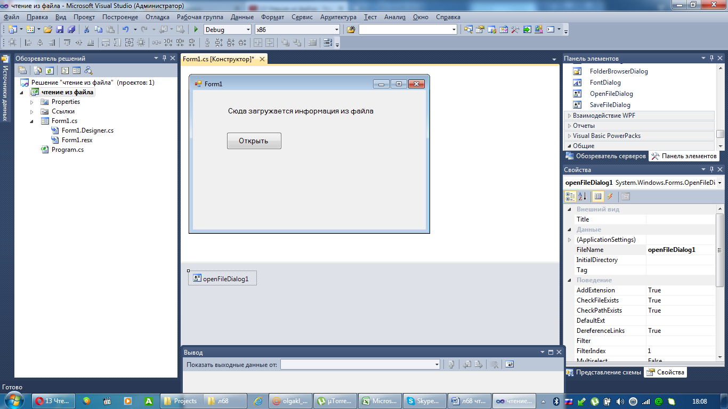

Задание 4. Напишите код на кнопку открыть. Для открытия диалогового окна.
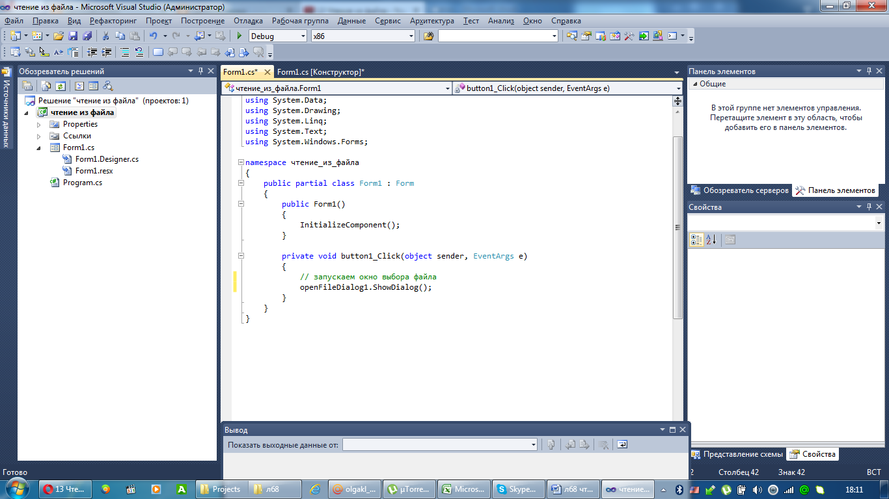
Задание 5. В свойстве filename элемента OpenFileDiflog удалите запись по умолчанию. Для того, чтобы когда будем щелкать по кнопке имя по умолчанию не отображалось.
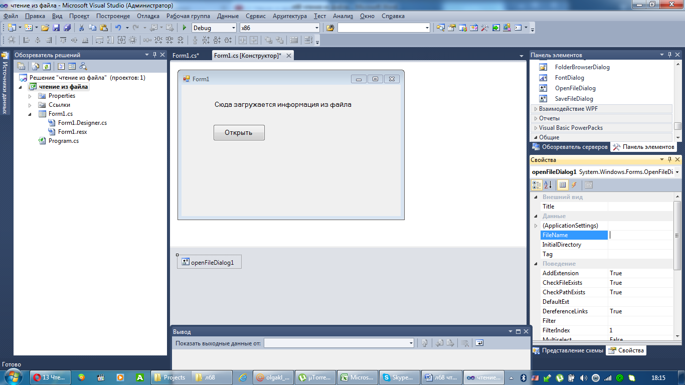

Задание 6. Поставьте фильтр, чтобы при нажатии на кнопку отображались только текстовые файлы. Но в любом случае, если необходимо открыть и другие файла напишите следующее:
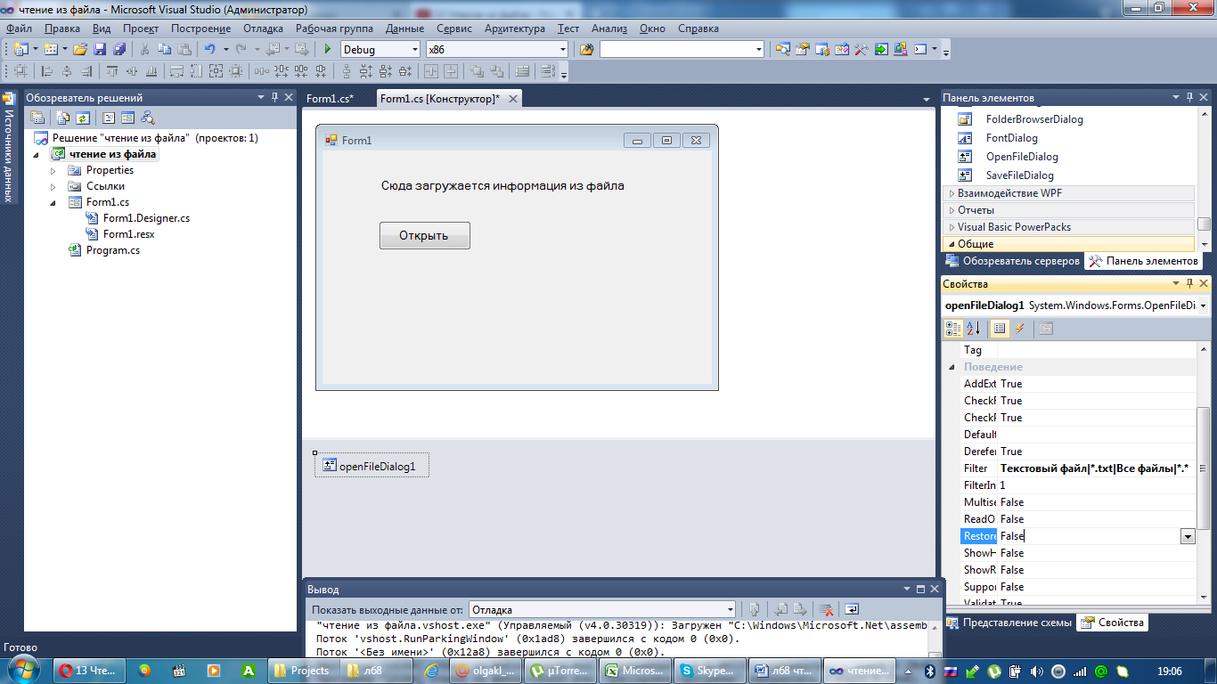
Задание 7. Добавим библиотеку ввода-вывода для работы с файлами
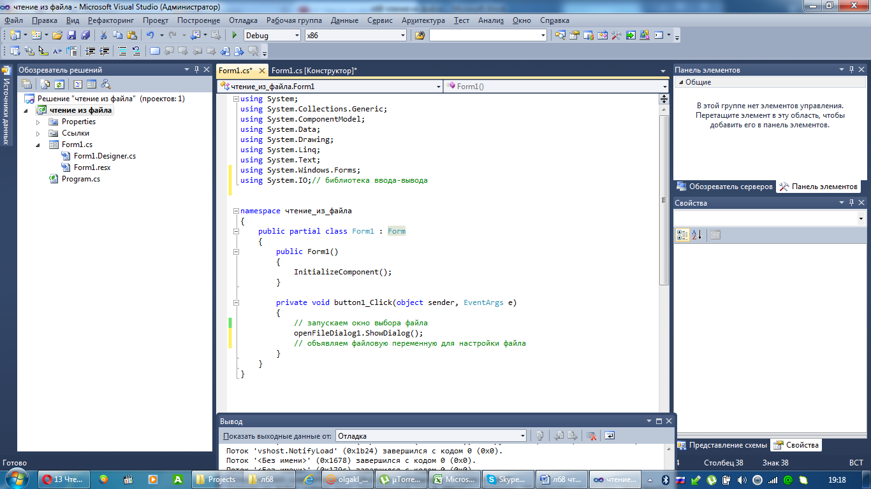

Теперь добавим следующий код для кнопки:
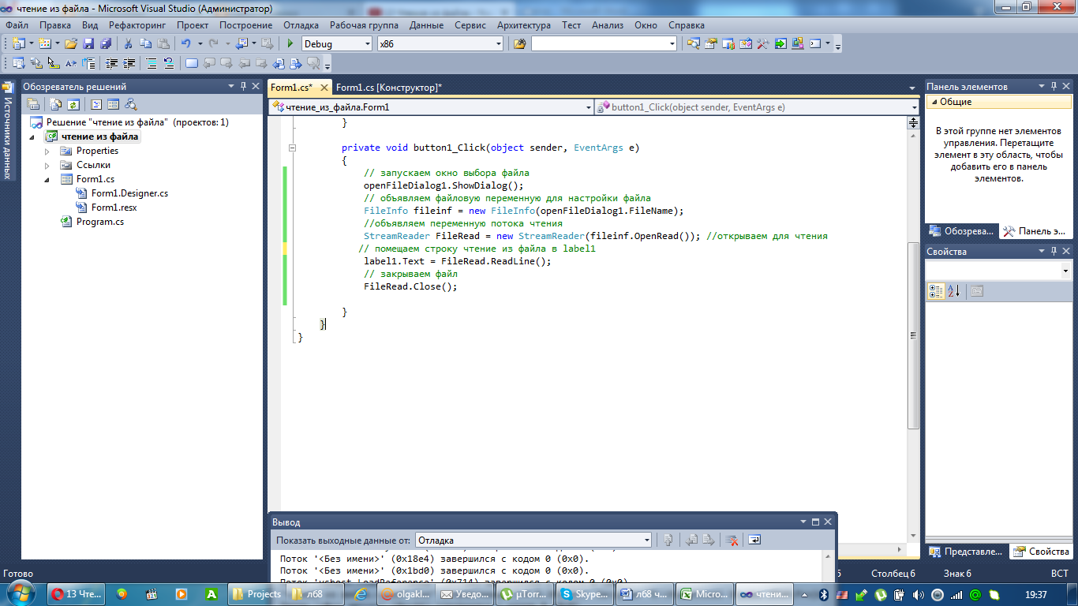
Результат:
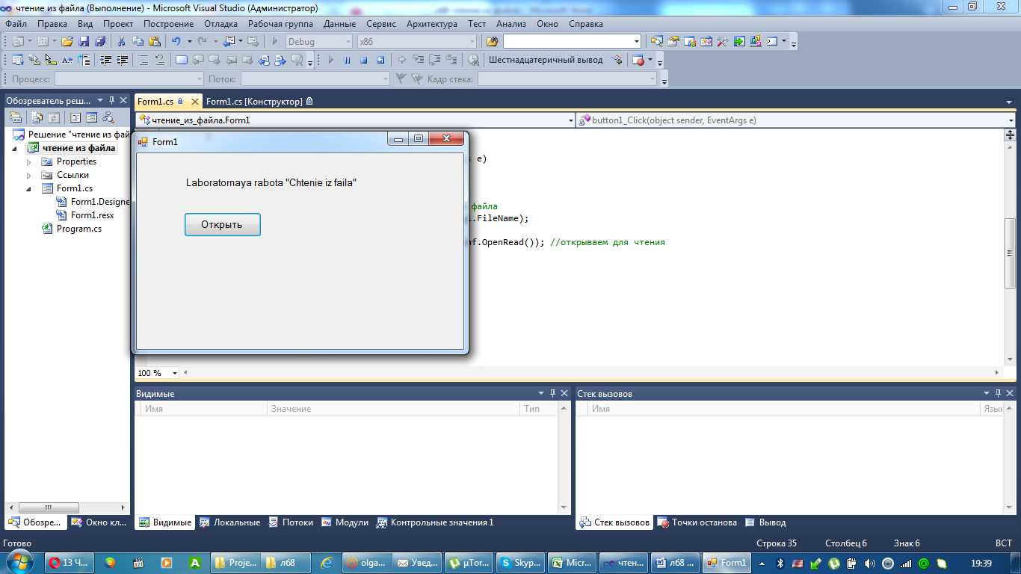
Задание 8. Добавьте кодировку, чтобы из файла происходило считывание и русских букв.
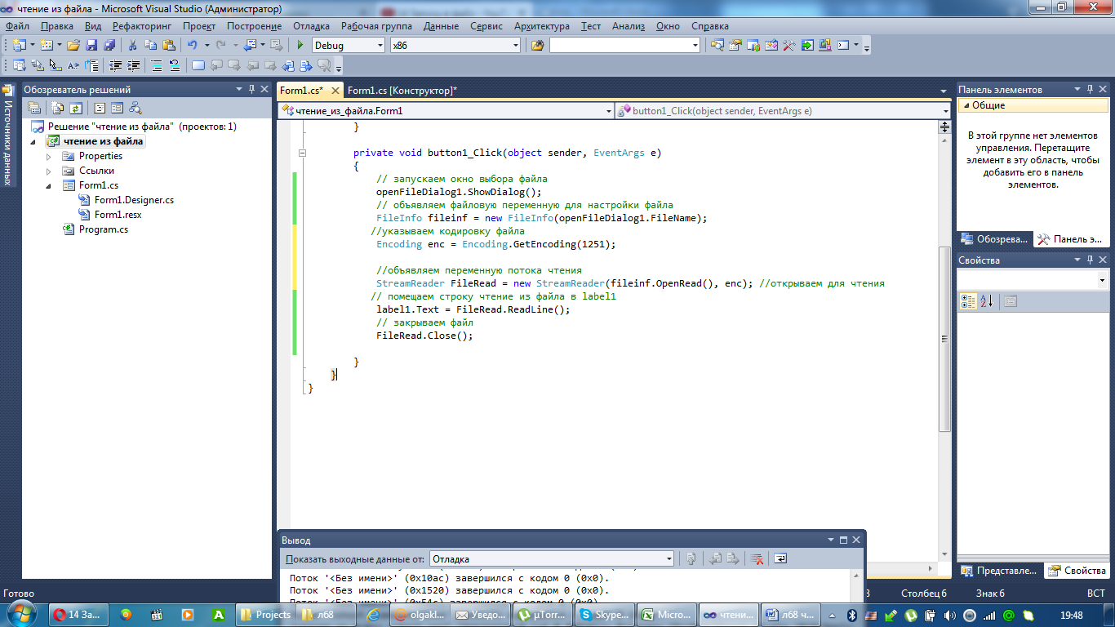
Откройте текстовый файл и поместите туда русский текст. Результат:
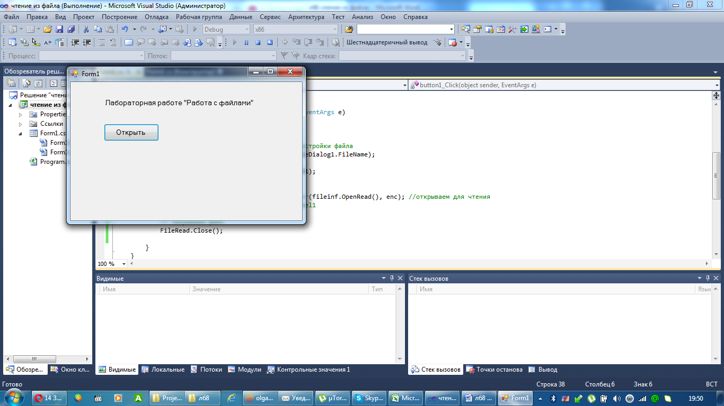

Запись данных в файл
Задание 9. Добавьте на форму TextBox.
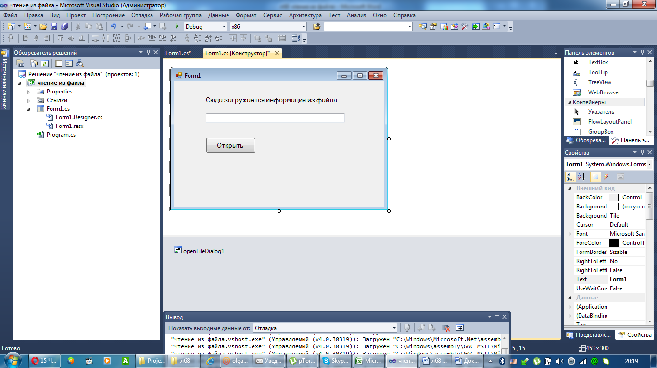
Задание 10. Откройте ранее созданный код и всесите в него изменения для записи данных в файл:

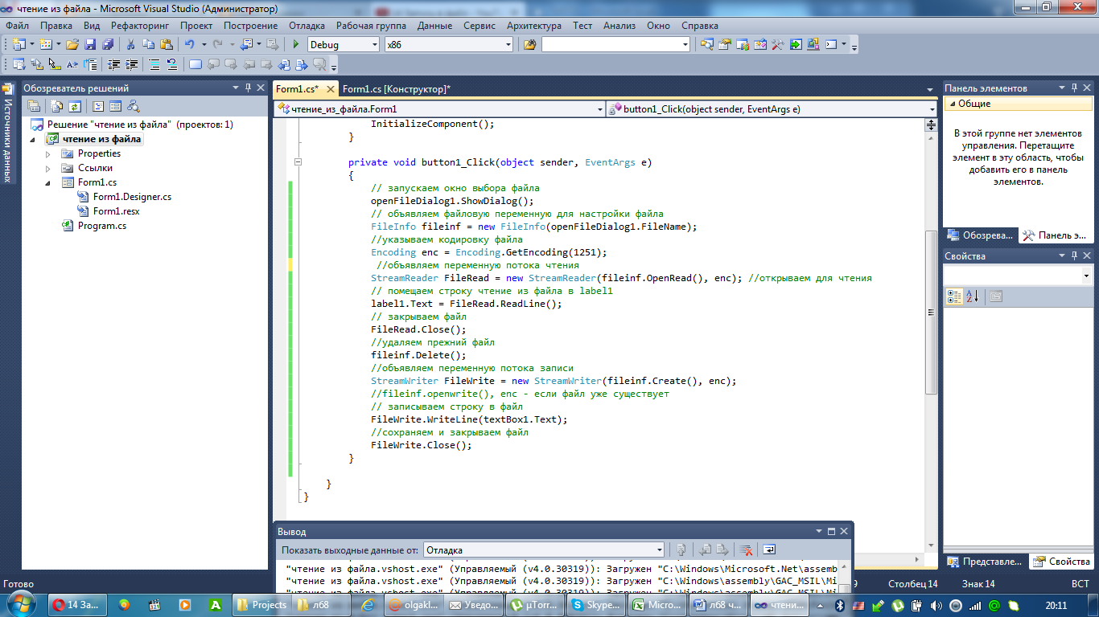
Результат:
- Вводим строку
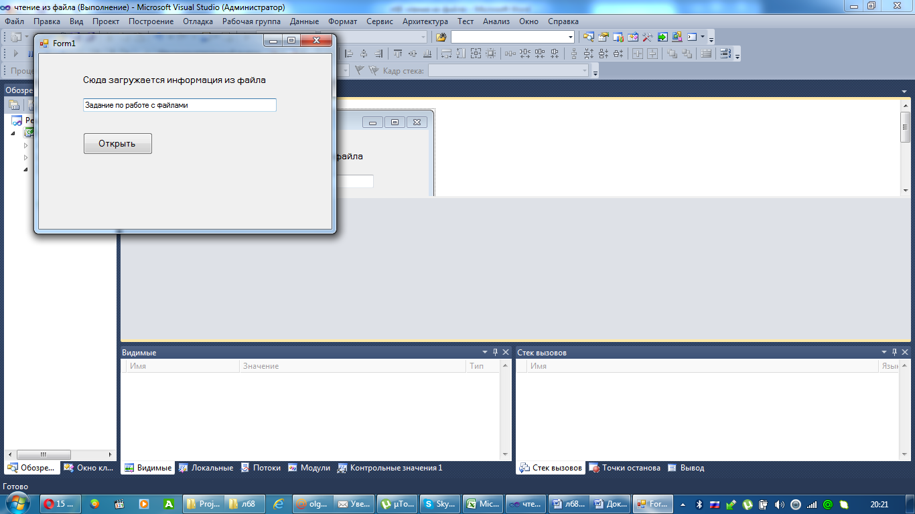
- Нажимаем открыть, указываем путь к файлу, в результате увидим. В label поместился предыдущий текст, который хранился в файле. А в самом файле теперь новый текст
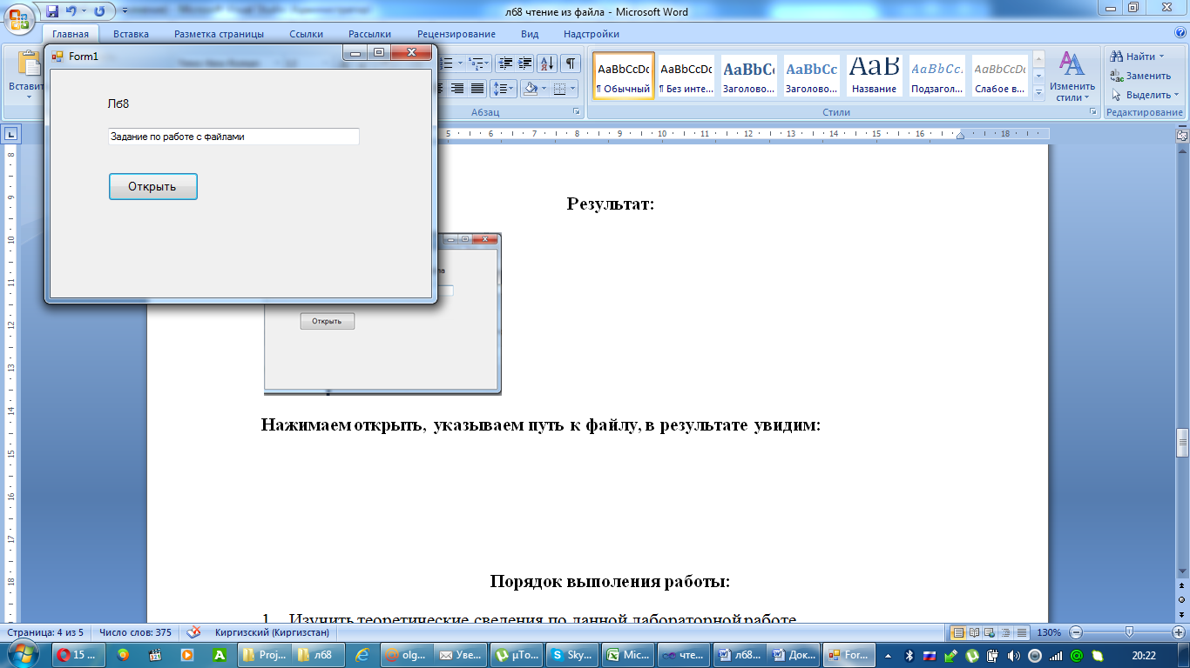
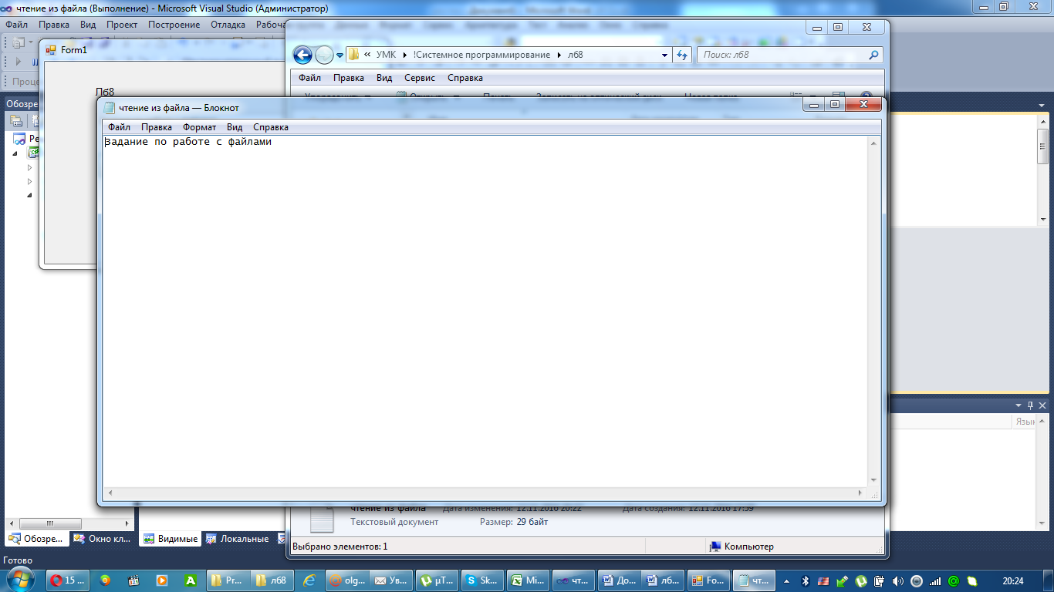
Порядок выполения работы:
- Изучить теоретические сведения по данной лабораторной работе.
- Составить программу.
- Записать программу на языке Visual C#.
- Отладить программу.
- Продемонстрировать работу программы на ПК.
Содержание отчета:
- Тема и цель работы.
- Вариант задания.
- Листинг и результат программы.
- Контрольные вопросы.
Контрольные вопросы:
- Какой элемент необходимо установить для открытия диалогового окна?
- Что делает библиотека using System.IO?
- Как добавить кодировку для считывания русских букв?
- Как осуществляется чтение и запись в файл?
Литература:
- Стефан Рэнди Дэвис, Чак Сфер. С# 2005 для "чайников".: Пер. с англ. — М.: ООО "И.Д. Вильямс", 2008. — 576 с.: ил..
- Фленов М.Е. Библия C#.- 2-е изд., перераб. и доп.- СПб.: БХВ-Петербург, 2011.- 560с.:ил.
- Фаронов В.В. Программирование на языке C#.- СПб.: Питер, 2007.- 240с.:ил.
- Шилдт Герберт. Полный справочник по С#. : Пер. с англ. — М. : Издательский дом "Вильямс", 2004. — 752 с. : ил.

